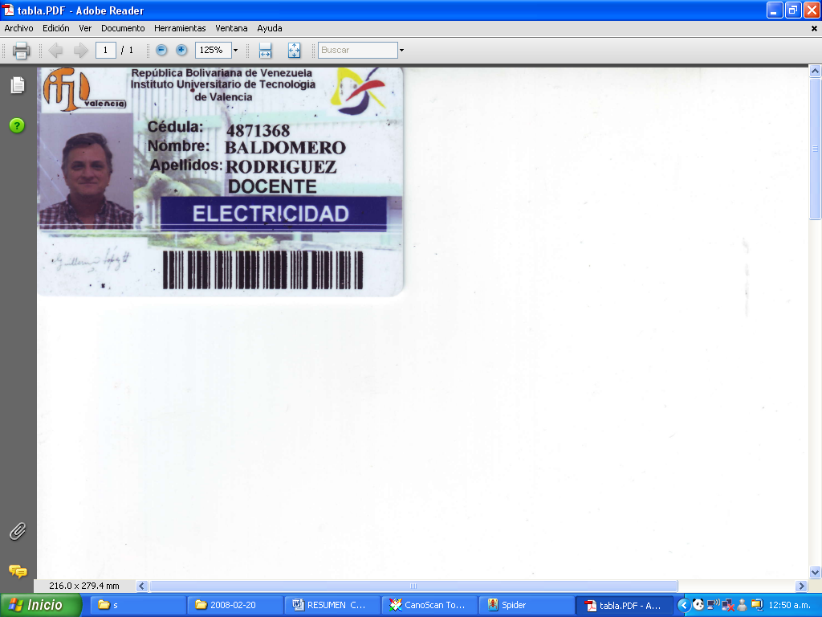**RESUMEN CURRICULAR**

**DATOS PERSONALES:**

Apellidos y Nombres: Rodríguez Corella, Baldomero

C.I.: 4.871.368

Correo electrónico: baldomerorodriguezh@yahoo.com

**EDUCACIÓN:**

Tercer Nivel: Ingeniero Mecánico. Universidad de Carabobo

Trabajo de grado: Diseño de un proceso mecanizado para separar la pulpa del coco de su cáscara. 1983.

Cuarto Nivel: Maestría en Matemática y Computación. Universidad de Carabobo.

Trabajo de grado: Propuesta de un programa informático para mejorar la calidad del Aprendizaje de la asignatura de Métodos Numéricos en los estudiantes de Ingeniería Química de la Universidad de Carabobo.2004

Quinto Nivel: Doctorado en Innovación Educativa. Universidad Nacional Experimental Politécnica de la Fuerza Armada.

Tesis doctoral: Constructo teórico para el aprendizaje matemático a nivel universitario desde una perspectiva constructivista vinculada con la resolución de problemas y las tecnologías dela información y la comunicación. 2016.

**EXPERIENCIA DOCENTE:**

– Instituto Universitario de Tecnología Valencia. Desde: 01/1994 hasta 01/2019

Categoría Académica: Titular a dedicación Exclusiva

**PONENCIAS:**

– LIV Convención Anual de Asovac y 5to. Congreso de Investigación de la U.C.

“Propuesta de un programa informático para mejorar la calidad del Aprendizaje de la asignatura de Métodos Numéricos en los estudiantes de Ingeniería Química de la Universidad de Carabobo” Noviembre 2004

– XXVIII Aniversario del IUT Valencia “Propuesta de un programa informático para mejorar la calidad del Aprendizaje de la asignatura de Métodos Numéricos en los estudiantes de Ingeniería Química de la Universidad de Carabobo” Diciembre 2004

**CARGOS ADMINISTRATIVOS:**

– Coordinador de la Subcomisión del Departamento de Control de estudios, Estadística y Evaluación. Desde Enero 2000 hasta Octubre 2001

– Coordinador del Departamento de Electricidad. Desde Marzo 2002 hasta Febrero 2003

– Representante del M.E.S. ante la Comisión Central de Clasificación del IUT Valencia. Desde: Noviembre 2002

**PUBLICACIONES:**

– “Aprendizaje matemático en la era Digital” (2019). Editorial EAE.

ISBN: 978-613-9-40139-0